Il Credente e la sua Cura
di Luigi Scialanca
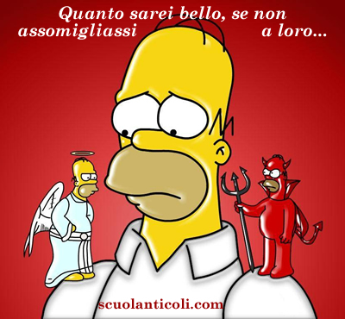

Chi è il credente, allo stato puro? È chi può essere convinto di qualcosa ― qualunque essa sia ― che non ha pensato da sé. Che non ha visto coi propri occhi. Anzi: che non ha sentito con tutto il corpo. Insomma: chi può essere convinto di ciò che non gli è successo.
Come tale, il credente è chi può essere modificato e trascinato soltanto con la parola, senza toccarlo con alcun affetto, né positivo né negativo. Il credente, dinanzi alla fredda parola ― dinanzi alla parola ripetuta freddamente ― non è capace di ribattere: “Preferirei di no”. Il credente, se si sa come prenderlo, dice sempre: “Sì, credo”. E da quell’istante è spacciato.
Pochi, naturalmente, si riducono davvero in quello stato: il credente allo stato puro, il credente assoluto, è abbastanza raro, grazie alla relativa salute mentale della maggior parte dell’Umanità. Il tipo più diffuso è il credente-non credente, che vive in una perenne, tormentosa confusione tra sé stesso (cresciuto, più o meno felicemente, interagendo con tutti quelli che l’hanno più o meno toccato e amato davvero) e l’altro, che i suoi credi hanno fabbricato in lui senza toccarlo, con freddo odio.
Il credente è più sicuro e rassicurato del non credente? Sì, ma solo nella misura in cui ubbidisce al credo. Nella misura, cioè, in cui smentisce, preoccupa, addolora e fa impazzire sé stesso, quello vero.
Cosa può fare il credente per curarsi e star meglio? Smentire tutto ciò in cui crede, e tornare a ciò che sente. Non, cioè, opporre al credo un credo diverso (non, per esempio, credere a queste mie parole), ma sentire il puro piacere di dire affettuosamente: “Non credo”. Dare a sé stesso la gioia di esprimersi, per quanto approssimativamente possa farlo agli inizi, dopo una vita di umiliazioni da parte del credente installatosi in lui. E se, le prime volte, piacere e gioia fossero così intensi da sembrare dolorosi, e perfino paurosi, non preoccuparsi troppo: le gambe non fanno forse male, quando non si è camminato per tanto tempo? Ma nessuno se le fa amputare per questo.
Qualche semplice esercizio per cominciare? Ecco qua.
Prendete una credenza (non il mobile, ma un vostro credo) e provate a smentirla con tutti i sentimenti. Dite, per esempio: “Non credo in Dio”. Se vi sentite bene e non vi vengono idee pazze (del tipo: Se Dio non esiste posso ammazzare il vicino che sposta i mobili alle due di notte), allora procedete pure. Se, invece, le prime reazioni del vostro vero io improvvisamente libero dovessero preoccuparvi (succede, quando il vero io è stato troppo a lungo maltrattato e umiliato dal falso io credente), niente panico: interrompete sùbito l’esperimento (il vostro rumoroso vicino e l’intera Umanità ve ne saranno grati), tornate a credere in Dio e in seguito andate per gradi, cominciando da credenze minime per poi arrivare, piano piano, a credenze sempre più impegnative.
Se non vi sentite sicuri, partite da credenze minuscole, come la fiducia che quel che si vede nei telegiornali sia accaduto davvero, o la convinzione che sopra di voi esista veramente una cosa chiamata cielo. L’importante, per non rischiare contraccolpi distruttivi, è non aggredire per prime le credenze più delicate. Iniziare da: “Non credo che mio padre (o mia madre, o entrambi) mi abbia mai voluto davvero bene”, per esempio, potrebbe essere azzardato quanto iniziare a passeggiare in montagna scalando l’Everest. Fate le cose con calma, non abbiate fretta: a sostituire voi stessi col credente ci avete messo una vita, non potete pretendere di compiere il processo inverso in un amen.
Be’, la prima lezione è terminata. In bocca al lupo (se credete ai lupi)!

(Giovedì 21 agosto 2014. Luigi Scialanca, scuolanticoli@katamail.com).

